1. **Логические выражения, условные операторы:**

Составить программу, которая выведет TRUE если заданное логическое выражение истинно и FALSE, если ложно, нельзя использовать условный оператор. Логическое выражение «Данное четырехзначное число читается одинаково слева направо и справа налево».

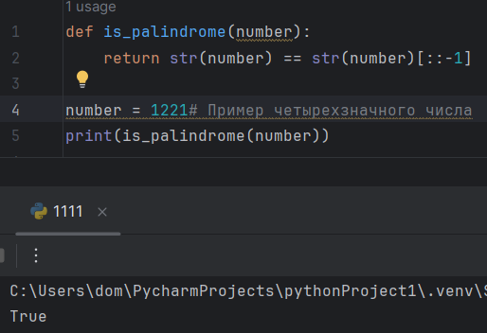

1. **Случайные числа + условный оператор**

Напишите программу, которая по полученному случайному числу, определит остаток от деления данного числа на 3 и в зависимости от значения остатка 0, 1, 2 вывести сообщение разные сообщения.

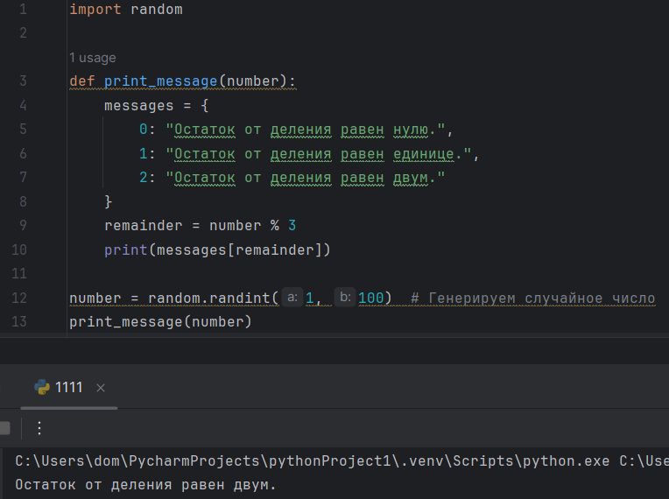

1. **Работа с операторами range и for**

Найти сумму (и произведение) четных чисел от 1 до 100.

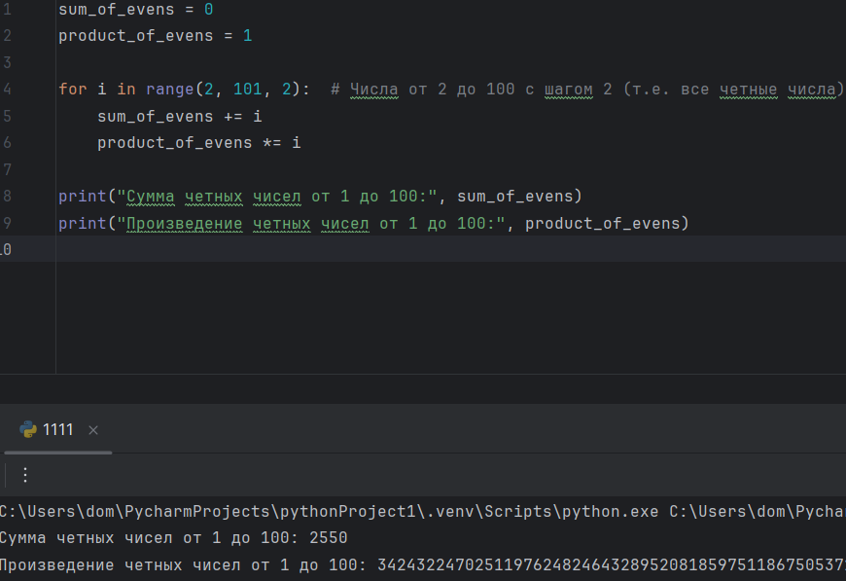

1. **Принудительный выход из цикла, продолжение итерации**

Дана последовательность положительных целых чисел, за которыми следует 0, найти их среднее арифметическое чисел.

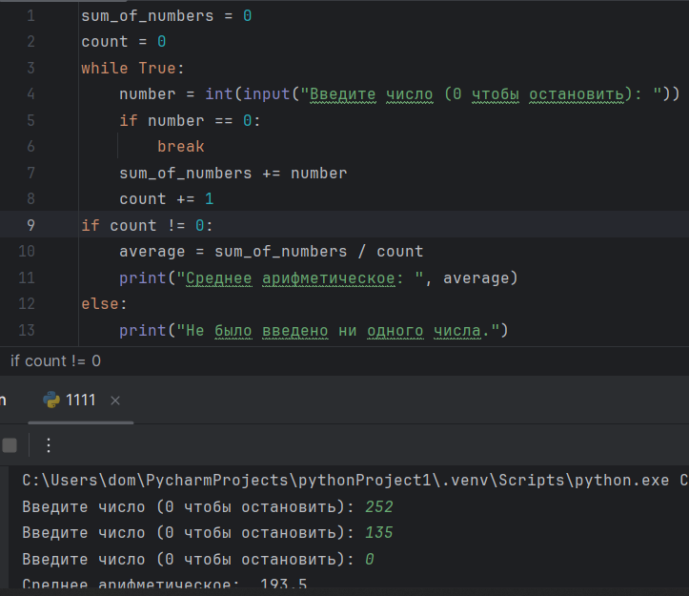

1. **Решите задание с применением цикла while**

Одноклеточная амеба каждые 3 часа делится на 2 клетки. Определить, сколько амеб будет через k часов

